113學年度高級中等學校適性學習社區教育資源均質化
新竹英語字彙王競賽 國中、高(職)中組注意事項
1.若選手為確診者，請勿前來參加競賽，學校可以用備用選手參加。
2.請選手自備且全程配戴口罩應考，並攜帶①本注意事項、②證明文件(學生證、健保卡、在學證明，三擇一即可)、③原子筆、④3.5mm耳機或USB式耳機(符合桌上型電腦使用)入場。
3.競賽當天因故無法參加者，視同放棄比賽。競賽時間開始遲到逾10分鐘者，一律不得參加競賽，以棄權論!
4.參賽選手及陪同人員車輛可停放於校內，請依工作人員指示停放或多加利用大眾運輸工具。
5.不得攜帶電子字典、手機及具通訊功能之穿戴裝置等入試場；違規或作弊者一律取消比賽資格。
6.比賽進行中，因故而中斷比賽者，若責任歸於選手個人(由監試人員認定)，該次成績不算，並視為自動棄權，不得要求重新比賽。
7.競賽中，若電腦出現問題無法操作時，應即刻向監試人員反應處理。
8.每位選手應①輸入正確個人資料(競賽當天提供)，②選擇自己”所屬組別”並完成五個測驗，選錯組別或少選測驗項目，本次競賽不予計分。每一測驗單元未答完100題而結束者，該單元以0分計。
9.競賽完畢或時間終了，應停於[總成績一覽表]畫面，將成績謄入[成績登記表二聯單]之
「完成時間欄」，待監試人員確認成績後，始完成競賽，若因選手個人因素疏失或操作錯誤，由選手自行負責。
※競賽重要操作步驟如下(範例):
國中組：
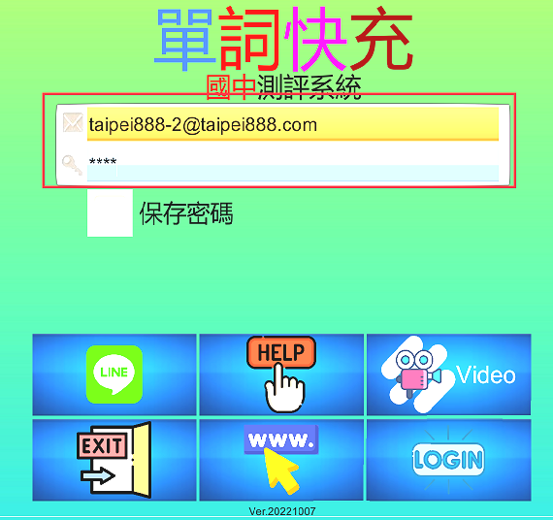
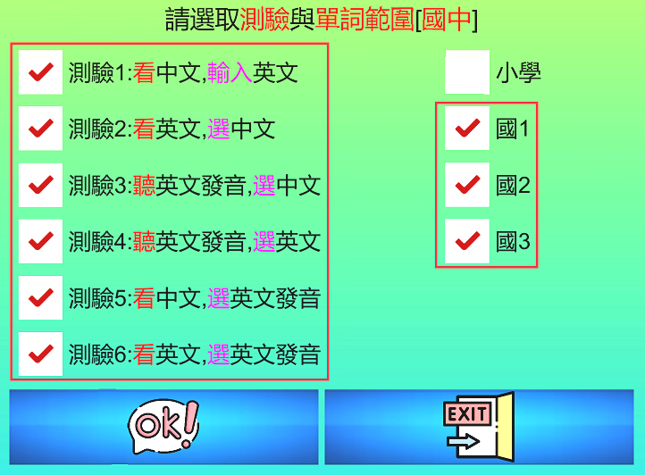
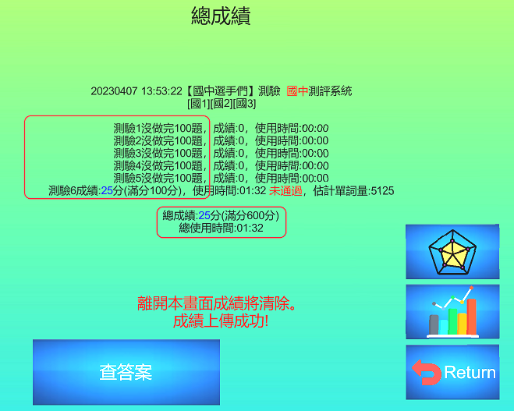

步驟三:
競賽完畢將成績及時間謄入登記表
步驟一:輸入正確個人資料
步驟二:
選擇測驗1~5要打Ⅴ及自己所屬組別

高(職)中組：
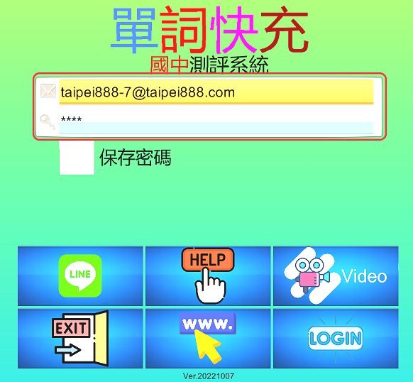
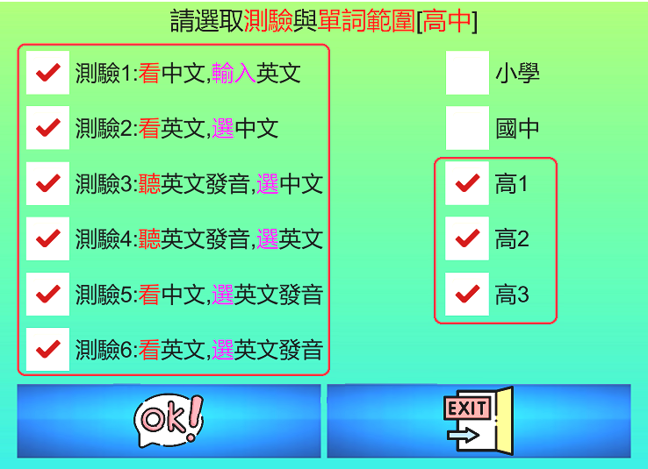
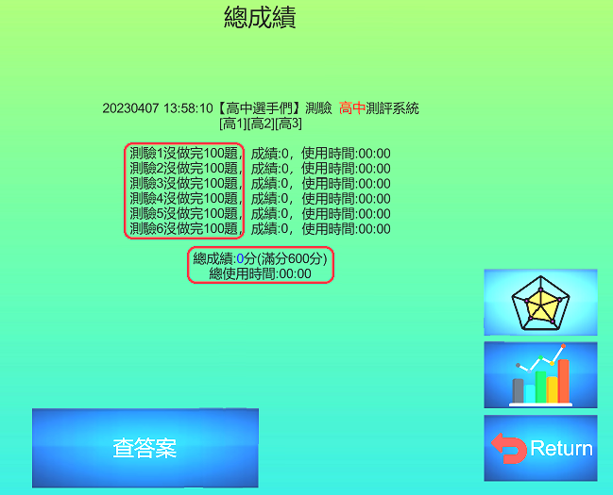
步驟一:輸入正確個人資料
步驟二:
選擇測驗1~5要打Ⅴ及自己所屬組別
步驟三:
競賽完畢將成績及時間謄入登記表

